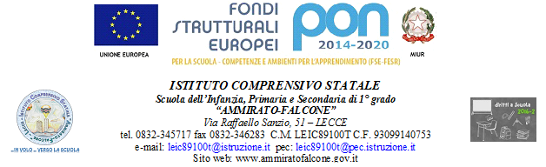
Questa scuola è intollerante verso qualsiasi forma di discriminazione, di bullismo e di violenza fisica, verbale o psicologica

Allegato 1
Alla Dirigente Scolastica
I.C. AMMIRATO-FALCONE di LECCE

OGGETTO: Avviso esperti – Progetto “Miglioriamo…” cod. 10.2.2A-FSEPON-PU-2017-129 Prot.n. 38454 de29/12/2017 Fondi Strutturali Europei – Programma Operativo Nazionale “Per la scuola, competenze e ambienti per l’apprendimento” 2014-2020. Asse I – Istruzione – Fondo Sociale Europeo (FSE). Obiettivo Specifico 10.2 – Miglioramento delle competenze chiave degli allievi, anche mediante il supporto dello sviluppo delle capacità di docenti, formatori e staff. Azione 10.2.2A Azioni di integrazione e potenziamento delle aree disciplinari di base. Avviso pubblico per il potenziamento delle competenze di base in chiave innovativa, a supporto dell’offerta formativa. Scuole dell’Infanzia e Scuole del I e del II Ciclo

PROGETTO “MIGLIORIAMO…” COD. 10.2.2A-FSEPON-PU-2017-129

DOMANDA DI DISPONIBILITA’

Il / la sottoscritt_ ……………………………………………… Codice fiscale ………………………………..
Nato/a a………………………………………………………….il…………….Docente di ……………… a tempo determinato / indeterminato Chiede
di partecipare alla selezione per titoli per l’attribuzione dell’incarico di:
esperto/a
nel Progetto “PROGETTO “MIGLIORIAMO…” COD. 10.2.2A-FSEPON-PU-2017-129

nel modulo/i__________________________________________________________________________________
(indicare il modulo)

A tal fine si impegna a svolgere tutte le attività richieste dall’incarico, ivi compresa l’attività di continuo monitoraggio e sensibilizzazione dei corsisti e dei genitori al fine di mantenere costante il numero degli iscritti partecipanti.
Allega alla presente curriculum vitae e studiorum in formato europeo.
Il/la sottoscritt_ consente il trattamento dei propri dati, anche personali, ai sensi del D.Lg.vo 30/06/2003 n.196, per le esigenze e le finalità dell’incarico di cui alla presente domanda.

Data Firma …………………………………………

